***Новые меры по противодействию***

***нелегальной занятости***

 Борьба с нелегальной занятостью в 2024 году вышла в России на новый уровень. Теперь работодателями, которые нарушают трудовое законодательство в части заработной платы плотно занимаются межведомственные комиссии Красноярского края по противодействию нелегальной занятости – их деятельность официально узаконили.

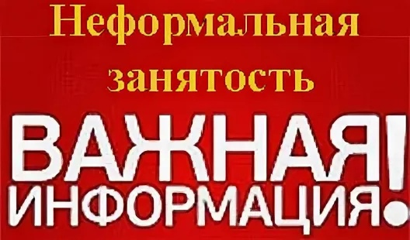

 С 01 января 2024 года вступили в силу положения Федерального закона от 12.12.2023 № 565-ФЗ «О занятости населения в Российской Федерации», касающиеся противодействия нелегальной занятости. Законом закреплены определение понятия «нелегальная занятость» и определены организационные основы противодействия нелегальной занятости. Так, под нелегальной занятостью понимается осуществление трудовой деятельности в нарушение установленного трудовым законодательством порядка оформления трудовых отношений.

Межведомственные комиссии наделяются широкими полномочиями, включая получение персональных данных, сведений, составляющих налоговую тайну, инициирование надзорных мероприятий. На территории Березовского района создана рабочая группа межведомственной комиссии Красноярского края по противодействию нелегальной занятости, которая будет заниматься данным направлением.

До вступления в силу этого закона работа по противодействию с нелегальной занятостью проводилась налоговым органом и рабочей группой по снижению неформальной занятости на территории района, не имеющих государственного статуса. Они в большей степени велись на уровне разговоров, разъяснений, направленных на добровольное осознание проблемы и самостоятельное уточнение обязательств по принципу - зарплата ниже МРОТ.

По новым правилам ответственность за проведение такой работы возложена на Минтруд России, который официально утвердил перечень признаков, указывающих на то, что работодатель нарушает положения Трудового кодекса (приказ Минтруда России от 02.02.2024 [№ 40н](http://publication.pravo.gov.ru/document/0001202402290062)). По этим признакам ФНС России будет передавать сведения Роструду, а также в рабочую группу района.

С 1 марта 2024 года о нелегальной занятости свидетельствуют следующие признаки:

– выплата заработной платы в размере ниже МРОТ более 10 работникам, если доля таких работников составляет не менее 10% от общего числа сотрудников (доплаты и выплаты в пользу работников по гражданско-правовым договорам в расчет не берутся);

* наличие более 10 заключенных договоров с самозанятыми физлицами, применяющими специальный налоговый режим «Налог на профессиональный доход», среднемесячный доход которых превышает 20 000 рублей и средняя продолжительность работы, которых в компании составляет более 3 месяцев за год;

– отклонение среднемесячной заработной платы, выплачиваемой работникам, от среднеотраслевой заработной платы по региону более чем на 35%.

На основании всех этих сведений будут проводить проверки работодателей на предмет выявления фактов теневой занятости.

Работодатель должен знать, что в случае выявления фактов теневой занятости, он будет привлечен к ответственности по ч. 4 ст. 5.27 КоАП РФ за уклонение от оформления или ненадлежащее оформление трудового договора, либо заключение гражданско-правового договора, фактически регулирующего трудовые отношения. Данное нарушение грозит ИП штрафом в размере от 5 000 до 10 000 рублей, должностным лицам организаций – от 10000 до 20 000 рублей, а организациям – от 50 000 до 100000 рублей.

За выплату сотрудникам зарплаты ниже МРОТ работодателей оштрафуют по ч. 6 ст. 5.27 КоАП РФ. Штраф для ИП назначат в размере от 1 000 до 5 000 рублей, а для организаций - от 30 000 до 50 000 рублей.

Также работодателей могут привлечь к налоговой ответственности по ст. 123 НК РФ за неполное удержание и перечисление в бюджет сумм НДФЛ, подлежащих перечислению налоговым агентом. Штраф составит 20% от суммы, подлежащей удержанию и перечислению в бюджет.

Кроме того, работодатели, уличенные в содействии нелегальной занятости, попадут в специальный открытый реестр недобросовестных работодателей. Такой реестр появится в свободном доступе уже в 2025 году (ч. 6 ст. 67 Федерального закона от 12.12.2023 № 565-ФЗ).

**Уважаемые руководители!**

Призываем Вас строго соблюдать трудовое законодательство, проявить социальную ответственность и привести в соответствие трудовые отношения с каждым работником, не подвергая себя риску привлечения к установленной законом ответственности, применения санкций со стороны органов надзора и контроля, задуматься о негативных последствиях и сделать правильный выбор.

**Рабочая группа межведомственной комиссии**

**Красноярского края по противодействию**

**нелегальной занятости на территории**

**муниципального образования Березовский район**